一、考题回顾
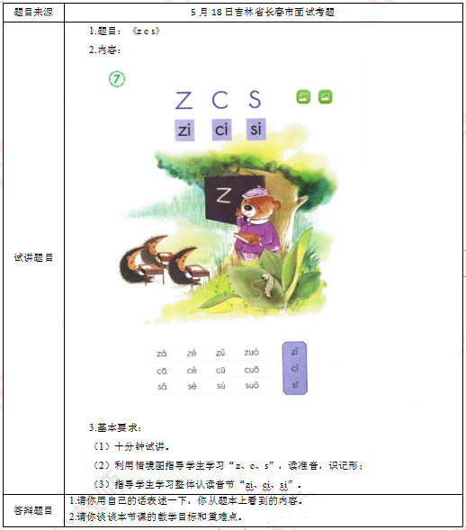
二、考题解析
【教学过程】
(一)导入新课
今天，是拼音宝宝小i的生日，我们一起为小i唱《生日歌》好吗?小i有一个愿望，它希望大家帮它邀请三位新的拼音朋友来参加它的生日会，大家愿意帮忙吗?(出示z、c、s的拼音卡片，揭示教学内容)
(二)我会读
1.声母z、c、s及整体认读音节zi、ci、si发音
(1)学习声母z和整体认读音节zi。
让我们一起走进森林学校吧，狗熊老师穿的衣服是什么颜色啊?借助紫色“紫”教读z音。
【明确】学生试读，教师范读强调发音要领，学生练读、指名读。现在我们带z去参加小i的生日会吧。它们组成了一个音节zi，这个音节不能拼读，只能整体认读，这样的音节叫整体认读音节。教师示范对比朗读声母z和整体认读音节zi，学生认真倾听，找出差别。
(声母z读得轻而短，整体认读音节zi读得长而响亮。)
学生练习认读整体认读音节zi，自由读、指名读、齐读。
(2)用同样方法教学c、ci与s、si。
【明确】森林学校情境图中“刺猬”的“刺”提示c的音;蚕在桑叶上吐丝，“丝”提示s的音。通过多种朗读带领学生掌握发音要领：强调c、s的发音方法与z一样，舌尖一定要向前平伸，因而z c s叫平舌音，同时舌尖要顶住上齿背，不要咬着舌尖发音;声母c、s要读得轻短些，整体认读音节ci、si要读得长而响亮。
(3)同学们，z、c、s与zi、ci、si除了发音上有区别，大家还知道其他区别吗?
【明确】整体认读音节zi、ci、si可以直接用来给汉字注音，z、c、s则不能;而且整体认读音节不能拼读，要整体认记。
(三)我会写
z、c、s字形及书写
(1)小i跟三位朋友捉迷藏，让我们找出来吧。再次走进森林学校，说说你的发现。
【明确】身穿紫色衣服的狗熊老师，在黑板前写字母“z”，字母“z”提示z的形;刺猬的样子提示c的形;蚕在桑叶上吐丝，丝的样子提示s的形。
(2)你还有哪些好的方法记住z c s?
【明确】像个2字zzz，半个圆圈ccc，半个8字sss。
(3)打乱随机出示卡片，分组竞赛认读。
(4)让我们把这三个新朋友放到四线格中吧。教师带领学生书空声母的笔顺，并强调占格，然后请学生示范书写，学生集体练习，教师巡视指导并评价。
【明确】z、c、s三个声母都是一笔写成，且都占中格。z书写时要注意两横长度一样;c书写时要注意上下顶格;着重指导s，像阿拉伯数字8的半边，书写时要注意从右上起笔，先向左写半圆，再向右写半圆，要写正，不能歪。
(四)我会用
1.找6名同学每人手里拿一张拼音卡片，卡片上写着整体认读音节zi、ci、si和声母z、c、s，老师随机读声母或整体认读音节，拿着相应卡片的同学听到后马上跳一跳。
2.黑板上贴有萝卜形状的卡片，卡片上写有写着整体认读音节zi、ci、si和声母z、c、s，学生举手到黑板前摘下卡片领读，读正确的同学可以得到摘的萝卜卡片。
(五)小结作业
小结：同学们先合上书回忆一下今天我们学到的本领，然后来说说比比。
作业：学生回家动手制作声母z、c、s的卡片，并将所学读给家人听，请家人评星星。
【板书设计】
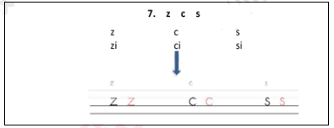
【答辩题目解析】
1.请你用自己的话表述一下，你从题本上看到的内容。
【参考答案】
对于教材的解读是上好一堂课的基础。第一部分是三个声母z、c、s和三个整体认读音节zi、ci、si及它们的四声，每个声母配有一幅图。第一幅图是在黑板上写字，写的是字母z字”提示z、zi的音，小女孩写的字母“z”提示z的形。第二幅图用小刺猬的“刺”提示c、ci的音，小刺猬的形状提示c的形。第三幅图是一条正在吐丝的蚕，吐丝的“丝”提示s、si的音，蚕的形状和蚕吐出的丝的形状提示s的形。在授课时，可借助书上的人物或者动物，作为授课的资源来使用，或连接成一个故事，或采用由图引起学生记忆字母的形式。
以上就是我全部的答案，谢谢考官!
2.请你谈谈本节课的教学目标和重难点。
【参考答案】
从“全面提高学生语文素养”的基本理念出发，我设置了以下三个维度的教学目标：1.知识与能力目标，学会z、c、s的音形及书写，认读整体认读音节zi、ci、si;2.过程与方法目标，通过多种形式的朗读以及富有趣味的教学方法，学生能够正确进行读写;3.情感态度与价值观目标，感受学习的快乐，培养汉语拼音和普通话的学习兴趣，提高独立识字的能力。我的教学重点是声母z、c、s与整体认读音节zi、ci、si的认读。教学难点是声母z、c、s与整体认读音节zi、ci、si的区别。
以上就是我全部的答案，谢谢考官!

